**LAPORAN PRAKTIKUM**

**STATIC FLOUTING ROUTING**



**DISUSUN OLEH :**

Nama : Alwan Fadhillah

Nim : 2022903430059

Kelas : TRKJ 1B

Jurusan : Teknologi Informasi dan Komputer

Program Studi : Teknologi Rekayasa Komputer Jaringan

Dosen Pembimbing : Umri Erdiansyah, S.Kom., M.Kom

**JURUSAN TEKNOLOGI INFORMASI DAN KOMUNIKASI**

**PRODI TEKNOLOGI REKAYASA KOMPUTER DAN JARINGAN**

**POLITEKNIK NEGERI LHOKSEUMAWE**

**TAHUN 2022/2023**

**LEMBARAN PENGESAHAN**

Laporan Yang Berjudul : Static Flouting Routing

Disusun Oleh : Alwan Fadhillah

NIM : 2022903430059

Tanggal Praktikum : 15 Mei 2023

Tanggal Penyerahan : 15 Mei 2023

Jurusan : Teknologi Informasi & Komputer

Program Studi : Teknologi Rekayasa Komputer Jaringan

Mata Kuliah : Routing and Swicing Workshop

Tabel Penilaian : :

Mengetahui,

Dosen Pembimbing, Penyusun,

Umri Erdiansyah, S.Kom., M.Kom Alwan Fadhillah

NIP 199210132022031003 NIM. 2022903430059

**DAFTAR ISI**

**LEMBARAN PENGESAHAN i**

**DAFTAR ISI ii**

**PRAKTIKUM DYNAMIC ROUTING 1**

1. TUJUAN 1
2. DASAR TEORI 1
3. ALAT DAN BAHAN 4
4. LANGKAH PERCOBAAN 4
5. HASIL DAN ANALISA 6
6. KESIMPULAN 6

**DAFTAR PUSTAKA 7**

**PRAKTIKUM**

**STATIC FLOUTING ROUTING**

**A. TUJUAN**

1. Mahasiswa dapat memahami tentang konsep dynamic routing.

2. Mahasiswa dapat mengetahui tentang router intial configuration.

3. Mahasiswa dapat mengetahui tentang routing decision.

4. Mahasiswa dapat mengetahui tentang router operator.

5. Mahasiswa dapat mengetahui definisi routing dan konsep dasarnya.

**B. DASAR TEORI**

**Floating Static**

Rute statis mengambang digunakan dalam skenario di mana rute statis dikonfigurasikan dengan Jarak Administratif yang lebih tinggi daripada rute pilihan sehingga jalur terbaik dipilih untuk dilalui paket menuju tujuannya.

Karena Jarak Administratif (AD) dari rute statis di Cisco diatur ke 1 karena ini adalah koneksi paling tepercaya setelah rute yang terhubung langsung yang memiliki jarak administratif 0, kita perlu mengaturnya secara manual ke nilai yang lebih tinggi sehingga rute yang lebih baik berdasarkan faktor-faktor lain lebih disukai.

Dapat dianggap bahwa rute statis mengambang adalah rute statis yang nilai Jarak Administratifnya dimanipulasi. Rute mengambang dapat digunakan dengan satu rute statis lagi, atau dapat digunakan bersama dengan protokol perutean dinamis. Dalam kedua kasus, rute statis mengambang bertindak sebagai rute cadangan.

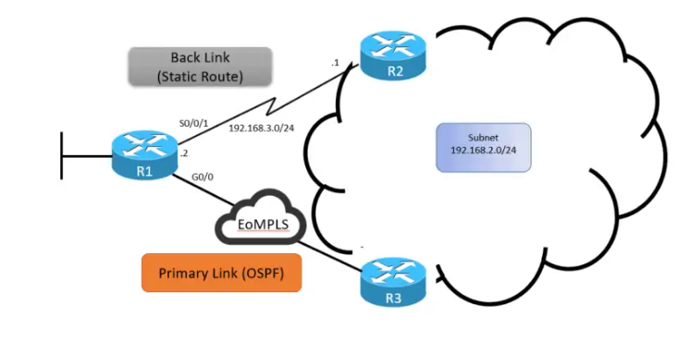

Seperti yang Anda lihat di atas, skenarionya adalah R1 terhubung dengan dua tautan WAN:

* Satu melalui tautan Gigabit Ethernet menggunakan OSPF
* Satu melalui saluran T1 dengan perutean statis

Melihat desainnya, kita harus menggunakan Gigabit Ethernet melalui OSPF, yang merupakan protokol perutean dinamis sebagai tautan Utama kita, dan rute statis T1 sebagai tautan cadangan kita kalau-kalau kita memiliki masalah dengan primer kita.

Secara default, IOS akan menghitung dan memilih rute dengan AD terendah, oleh karena itu memilih rute statis T1 yang lebih lambat sebagai rute pilihan berdasarkan nilai Jarak Administratif 1. OSPF memiliki AD 110. Kita harus mengkonfigurasi AD secara manual dari rute statis untuk membuatnya lebih tinggi dan kurang disukai daripada AD dari rute dinamis OSPF yang dipelajari, yaitu 110.

**C. ALAT DAN BAHAN**

* Laptop/Komputer
* Switch
* Router
* Kabel Straight

**D. LANGKAH PERCOBAAN**

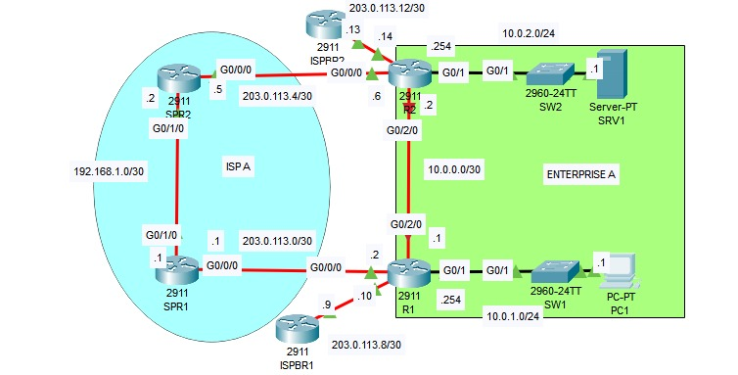

**Analisa :**

1. Protokol dynamic routing yang digunakan oleh ENTERPPRISE A ialah OSPF, PC1 menggunakan rute dari R1 ke R2 untuk mengakses ke SRV1. PC1 melalui R1 menuju ke Network 203.0.113.0/30 dapat mengakses server jauh 1.1.1.1 .

2. Rute Static Floating tidak muncul di tabel routing dikarnakan tautan antara R1 dan R2 masih terhubung.

3. Saat antarmuka G0/2/0 dari R1 atau R2 dimatikan konfigurasi static Floating muncul pada tabel routing dan proses ping dari PC1 ke Server1 berhasil.

**Berikut hasilnya :**

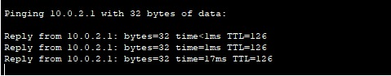

**F. KESIMPULAN**

Floating static route digunakan sebagai link back-up ketika primary link mengalami down, di dunia kerja floating static route tidak banyak digunakan

**DAFTAR PUSTAKA**

[Pengertian Dynamic Routing [Routing Dinamis] Serta Kelebihan dan Kekurangan Lengkap (webmobile.id)](https://www.webmobile.id/pengertian-dynamic-routing/#:~:text=Dynamic%20Routing%20atau%20yang%20biasa%20disebut%20dengan%20routing,jaringan.%20Ini%20merupakan%20keuntungan%20tersendiri%20menggunakan%20dynamic%20routing.)